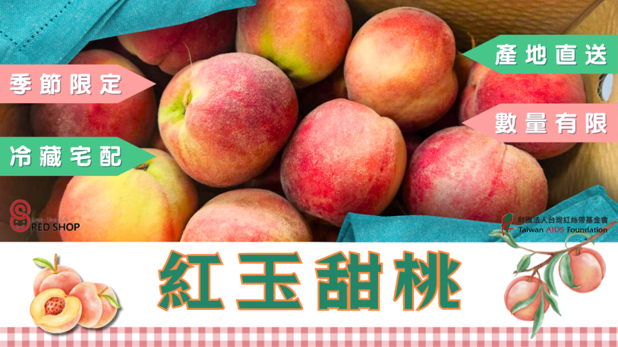
紅玉甜桃 | 預購日期：即日起至2024年6月14日止。(數量有限！販售完畢將提早結束)  配送日期：2024年即日起~6月14日
產品方案 | 每箱5台斤。
配送到府價 | ☐5斤 980元 宅配到府免加收運費。
訂戶大名 |  | 日間聯絡電話 | 市話：  手機：
訂購數量 | 我要訂購 箱 | 合計金額 | 新台幣： 元
匯款資料 | 銀行匯款：台灣銀行延平分行（004）| 帳號：019-001-163977  戶 名：財團法人台灣紅絲帶基金會
付款方式 | 信用卡付款 (*處皆需填寫喔)  1.姓 名*： 2.身分證字號*：  3.信用卡簽名*： 4.有效期限*：西元 年 月  5.卡 號*： － － －
義賣收據 | ☐不需要收據，本活動為農產品義賣活動，因此無法開立捐款收據，若需要開立農(漁)民出售農(漁)產物收據請備註收據資訊，謝謝。  義賣收據抬頭：  義賣收據地址：(郵遞區號)
配送資訊 | 收 件 人： 先生/小姐，聯絡電話：  配送地址：(郵遞區號)  配送時間：2024年 月 日約 時至 時。
訂單確認 | 填妥後，請傳真至台灣紅絲帶基金會02-2559-7263，來電洽詢02-2559-2059  Email到service@taiwanaids.org.tw。我們將有專人與您聯絡確認。
備 註 | 本義賣活動由農家支持，受贈單位：台灣紅絲帶基金會。  本活動之義賣收據無法抵扣個人稅額。  義賣所得扣除成本之盈餘，全數做為愛滋防治教育之用。

